成癮性麻醉類管制藥品之研討會

當病人罹患非癌症慢性頑固性疼痛經使用非成癮性止痛藥、其他藥物及非物治療無效時，即可能需要長期使用麻醉藥品以緩解疼痛，改善其生活品質；而在藥物使用方面，臨床醫師應依「醫師為非癌症慢性頑固性疼痛病人長期處方成癮性麻醉藥品注意事項」，治療該類病人。
期待透過研討會議了解針對不同區域、科別、層級醫師所需不同衛教方式，期待讓各層級醫療院所執業醫師改變成癮性麻醉類管制藥品之用藥態度。
課程主題：醫師正當合理處方使用成癮性麻醉類管制藥品專題演講
委辦單位：行政院衛生福利部食品暨藥物管理署
主辦單位：秀傳醫療社團法人彰化秀傳紀念醫院、佛教慈濟醫療財團法人花蓮慈濟醫院
課程日期：103年9月13日(星期六) 13:30-17:30
上課地點：佛教慈濟醫療財團法人花蓮慈濟醫院藥劑部討論室(花蓮市中央路三段707號)
流程：
時 間 | 主 題 | 講 員 |  | Moderator
13:20~13:30 | 報 到
13:30~14:20 | 淺談成癮性麻醉類管制藥品管理法規 | 花蓮慈院藥劑部  陳奕志 組長 | 花蓮慈院藥劑部  劉采艷 主任
14:20~15:10 | 疼痛控制 | 花蓮慈院家醫科  謝至鎠 醫師 | 花蓮慈院藥劑部  劉采艷 主任
15:10~15:20 | Break
15:20~16:10 | 藥癮患者的治療方式 | 花蓮慈院精神醫學部 陳紹祖 醫師 | 花蓮慈院藥劑部  劉采艷 主任
16:10~17:00 | 麻醉藥品醫師處方行為分析研究 | 彰化秀傳醫院  許斐凱 主任 | 花蓮慈院藥劑部  劉采艷 主任
17:00-17:30 | 綜 合 討 論

報名表
中文姓名 |  | 身分證字號
服務機關
職稱 |  | 聯絡電話 | 請儘量填寫手機號碼，以方便後續聯絡
E-mail

注意事項：【為響應節能減碳，請自備環保杯，現場不提供紙杯】
1. 報名方式：
(1) 一律使用本表電子檔，請於103年09月06日以前完成填表傳送至ChungYang@tzuchi.com.tw，報名完成將收到完成報名之電子郵件。
(2) 報名名額50名，請確定當日可出席再進行報名，以免影響他人權益。
(3) 報名表可至花蓮慈濟醫院藥劑部網頁之「最新消息」進行下載。( http://hlm.tzuchi.com.tw/drug/ )
(4) 報名表請務必詳實填寫，若因資料不全導致報名或學分登錄失敗請自行負責。
2. 活動全程免收費，歡迎踴躍報名參加。
3. 學員需完成中午簽到、下午簽退。
4. 醫師、藥師、護理師繼續教育積分申請中。

交通資訊
地址：花蓮市中央路三段707號

地圖：
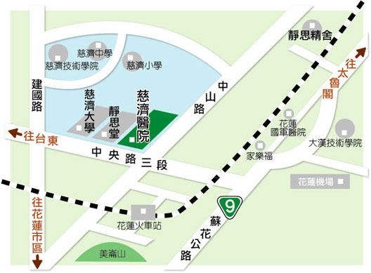

交通車時間:
